Состав команды: Марычев, Максимов, Тимкин, Воронцов

Д21-191-3

Скриншот задания  
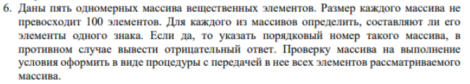

Скриншот всех коммитов

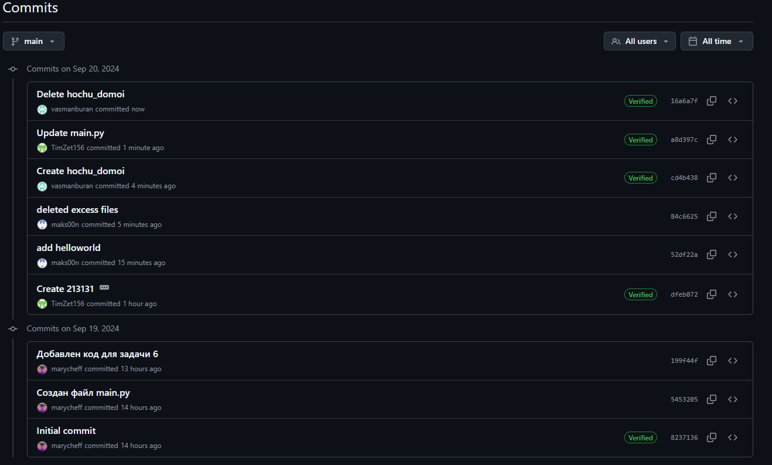

**Этапы проектирования модулей программы:**

**Этап 1: Определение функциональных требований**

* Определить цель программы: найти массивы с элементами одного знака
* Определить входные данные: список массивов чисел
* Определить ожидаемый результат: вывод массивов с элементами одного знака

**Этап 2: Разбиение на модули (функции)**

* Функция check_same_sign: проверяет, имеют ли элементы массива один знак
* Функция process_arrays: обрабатывает все массивы и выводит результаты

**Этап 3: Реализация модулей**

* Реализация модуля check_same_sign
* Реализация модуля process_arrays

**Этап 4: Тестирование**

* Тестирование модуля check_same_sign на различных входных данных
* Тестирование модуля process_arrays на различных списках массивов